**Laporan Tugas Program III**

**Kecerdasan Buatan**

1. **Analisis Masalah**

Diberikan sekumpulan Data yang berisi Hasil penerimaan pegawai berdasarkan hasil tes kompetensi dan kepribadian yang disimpan dalam file **datatugas3.csv.** Dari 30 data pelamar, 20 data (P1 – P20) sudah ditentukan diterima atau tidaknya. Tujuan dari Tugas Program III Kecerdasan Buatan ini adalah untuk membangun sistem penentuan diterima atau tidaknya 10 data pelamar sisanya (P21 – P30). Output dari sistem ini adalah sebuah file **TebakanTugas3.csv** yang berisi penentuan diterima atau tidaknya 10 Data pelamar tersebut.

1. **Strategi Penyelesaian Masalah**

Pada kasus ini, konsep ***Fuzzy System*** menjadi solusi untuk membangun sistem penentuan diterima atau tidaknya 10 Data pelamar tersebut. ***Fuzzy System*** yang digunakan yaitu dengan metode **mamdani**. Metode ***Fuzzy* Mamdani**merupakan salah satu bagian dari *Fuzzy Inference System* yang berguna untuk penarikan kesimpulan atau suatu keputusan terbaik dalam permasalahan yang tidak pasti. Proses pengambilan keputusan dengan metode ***Fuzzy* Mamdani** dilakukan melalui beberapa tahapan yaitu pembentukan himpunan *fuzzy (fuzzifikasi), inference*, dan *defuzzifikasi*.

1. **Langkah Penyelesaian Masalah**
2. 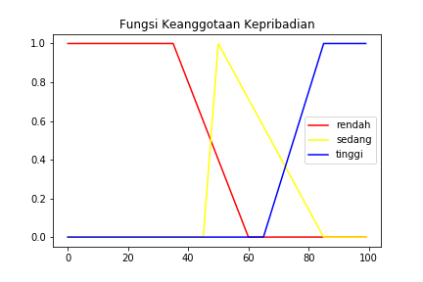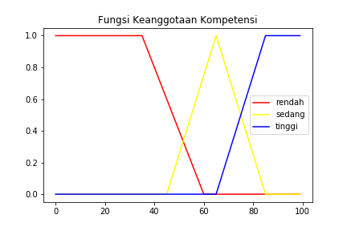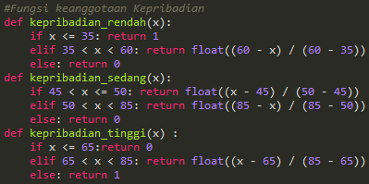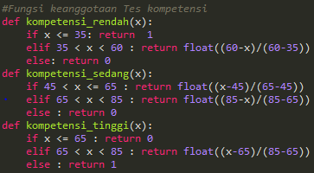Tentukan Fungsi Keanggotaan dari kedua Parameter yang telah ditentukan yaitu Kompetensi dan Kepribadian.
3. Tentukan *Fuzzy Rules*

|  |  |  |  |
| --- | --- | --- | --- |
| **Kompetensi/Kepribadian** | **Rendah** | **Sedang** | **Tinggi** |
| **Rendah** | Tidak | Tidak | Ya |
| **Sedang** | Tidak | Tidak | Ya |
| **Tinggi** | Tidak | Ya | Ya |

1. Defuzzifikasi dengan metode mamdani.

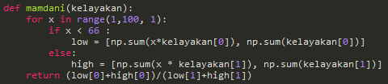

1. Hitung akurasi dari metode mamdani.

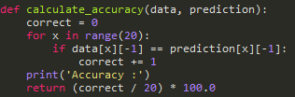

1. 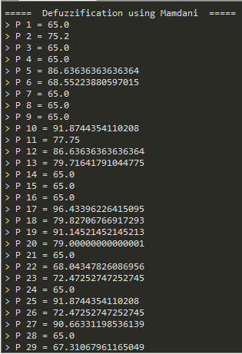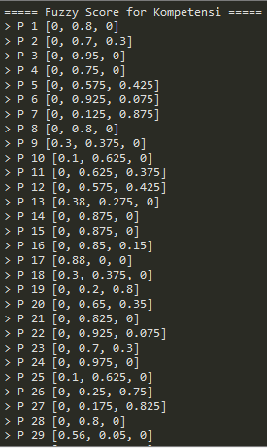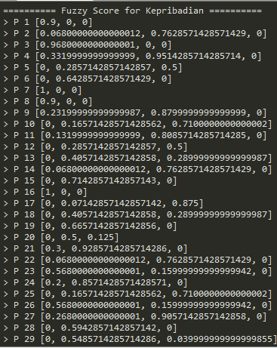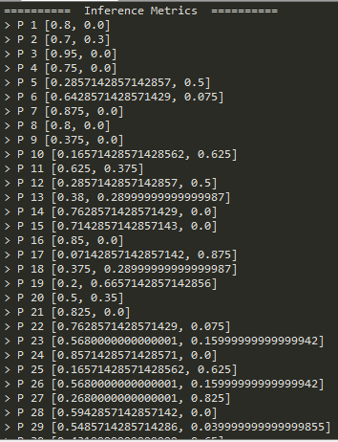**Screenshot Hasil Program**



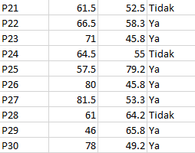Berikut adalah hasil ketika program dijalankan, dan akan menghasilkan output file TebakanTugas3.csv yang sudah berisi Penentuan diterima atau tidaknya Data Pelamar (P21-30). Tingkat akurasi 95%.